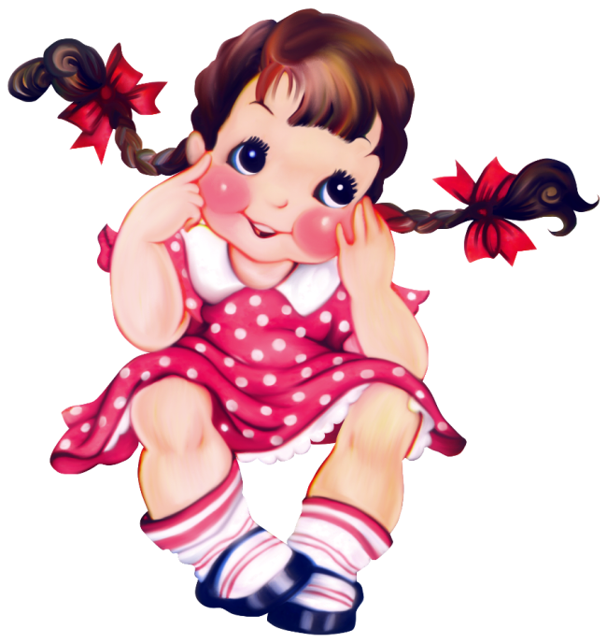
Администрация ДОУ
Заключение договора о взаимоотношениях между ДОУ и родителями (законными представителями)
Создание условий для ребенка с ОВЗ во время его пребывания в учреждении
Медработник ДОУ
Первичные встречи, беседы, рекомендации по осуществлению индивидуального подхода к детям в соответствии с диагнозом в организации питания, организации режимных процессов в детском саду и дома
Итоговая встреча с родителями (законными представителями), определение дальнейших форм работы с ребенком (рекомендации, советы, памятки, буклеты, консультации)
Итоговая диагностика различных сфер развития ребенка с ОВЗ или ребенка-инвалида
Анализ и дальнейшая реализация образовательной программы для ребенка с ОВЗ или ребенка-инвалида
Проведение промежуточной диагностики, изменение (дополнение) содержания воспитательно-образовательной деятельности
Разработка индивидуального образовательного маршрута. Выбор образовательного содержания, видов помощи с учетом имеющихся нарушений у ребенка с ОВЗ или ребенка-инвалида
Реализация образовательной программы и индивидуального образовательного маршрута ребенка с ОВЗ или ребенка-инвалида
Разработка образовательной программы для ребенка с ОВЗ или ребенка-инвалида
Проведение углубленной диагностики различных сфер развития ребенка с ОВЗ или ребенка-инвалида (ПМПК, ДОУ)
Первичная встреча с семьей, сбор информации о развитии ребенка, выяснение образовательного запроса
Специалисты
Первичные беседы, консультации, рекомендации, методическая помощь
Воспитатели
Беседы, консультации, создание комфортной для ребенка психологической среды в группе
Ребенок с ОВЗ, поступивший в детский сад

